ABS信息周刊（2016年第12期）

一、 ABS产业链行情 1
二、 ABS商品情报 2
1、 ABS价格走势 2
2、 ABS月涨跌图 2
3、 ABS情报 3
三、 上游商品情报 4
1、 苯乙烯商品情报 4
2、 丙烯腈商品情报 7
3、 丁二烯商品情报 8

ABS产业链行情
商品 | 初价格 | 末价格 | 涨跌
丁二烯 | 7901.11 | 8245.56 | 4.36%
ABS | 10470.00 | 10490.00 | 0.19%
苯乙烯 | 8826.92 | 8788.46 | -0.44%
丙烯腈 | 8235.71 | 8192.86 | -0.52%

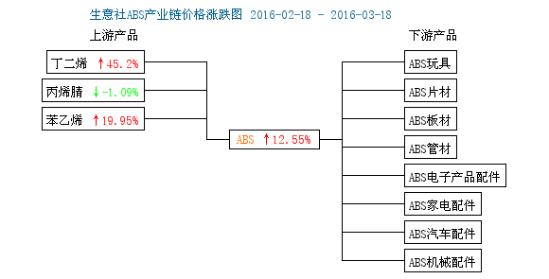

ABS商品情报

ABS价格走势
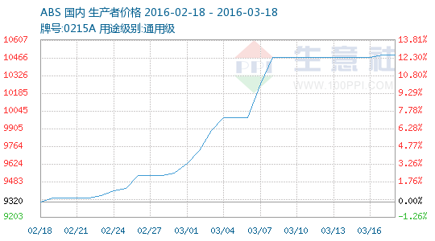

ABS月涨跌图
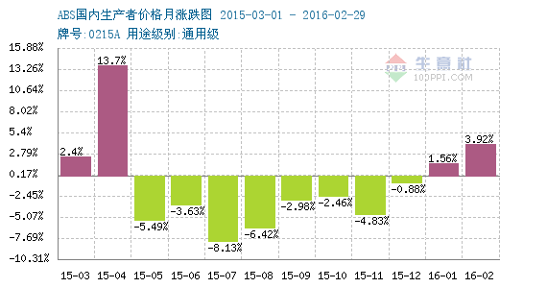

ABS情报
●生意社：3月17日中油华南ABS挂牌价格上调
今日中油华南ABS挂牌价格上调100元/吨，0215A报10900元/吨，750ASQ报10900元/吨，0215ASQ报10900元/吨，GE-150报10900元/吨，0215H报10900元/吨。目前库存不高，销售平稳。

上游商品情报

苯乙烯商品情报
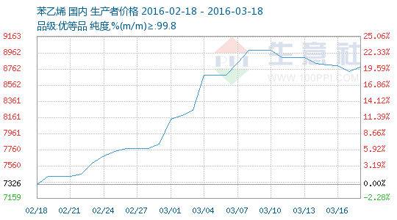

●3月11日欧美纯苯外盘动态
11日，欧洲纯苯市场收盘双双下跌4美元/吨，CIF ARA报652.5-653.5美元/吨，FOB鹿特丹报662.5-663.5美元/吨。美国纯苯市场FOB美国海湾跌3美分至208-208.1美分/加仑，折合624-624.3美元/吨。

●3月11日欧美苯乙烯外盘动态
3月11日，欧洲苯乙烯市场FOB ARA收盘价平稳在1047-1048美元/吨。美国苯乙烯市场FOB美国海湾跌0.5美分至46.5-47美分/磅，折合1034-1045美元/吨。

●3月14日中石油东北纯苯价格动态
3月14日，中石油东北纯苯价格暂稳，大庆石化、辽阳石化、吉林石化及抚顺石化执行4800元/吨，部分货源外销华北地区，自用为主。

●3月14日中石化华北苯乙烯价格下调
3月14日，中石化华北苯乙烯价格下调250元/吨，目前齐鲁、青岛、玉皇执行8800元/吨，燕山执行8600元/吨；近期产出执行合约为主。

●3月14日华南市场苯乙烯商谈动态
3月14日，华南苯乙烯市场观望，为主闻广州市场有部分意向报价9100-9150元/吨左右自提，气氛较淡，实盘具谈。

●3月14日亚洲纯苯外盘动态
14日，亚洲纯苯市场FOB韩国跌6美元至630-631美元/吨，FOB东南亚跌6美元至615-616美元/吨，CFR中国涨1.5美元至641-642美元/吨。

●3月14日欧美苯乙烯外盘动态
3月14日，欧洲苯乙烯市场FOB ARA收盘价跌8美元至1039-1040美元/吨。美国苯乙烯市场FOB美国海湾涨0.2美分至46.7-47.2美分/磅，折合1027.4-1038.4美元/吨。

●3月15日中石化销售华东分公司纯苯价格动态
3月15日中石化销售华东分公司纯苯报价暂稳，上海石化、扬子石化、镇海炼化统一执行4800元/吨(出厂)。

●3月15日中石化华中纯苯价格动态
3月15日，中石化华中销售分公司纯苯挂牌价暂稳，长岭炼厂、武汉石化、武汉乙烯、荆门洛阳执行4800元/吨，库存压力不高，销售稳定。

●3月15日中石油西北纯苯价格动态
3月15日，中石油西北纯苯价格暂稳，执行4800元/吨，外销正常，乌鲁木齐石化及兰州石化送到华东外销价执行4850元/吨，库存低位。

●3月17日中石油西北纯苯价格动态
3月17日，中石油西北纯苯价格暂稳，执行5000元/吨，外销正常，乌鲁木齐石化及兰州石化送到华东外销价执行5050元/吨，库存低位。

●3月17日华北市场苯乙烯市场动态
3月17日，华北苯乙烯市场意向涨价，闻有卖盘意向9050元/吨左右送到，实盘具谈。

●3月18日中石化华中纯苯价格动态
3月18日，中石化华中销售分公司纯苯挂牌价暂稳，长岭炼厂、武汉石化、武汉乙烯、荆门洛阳执行5000元/吨，库存压力不高，销售稳定。

●3月18日中石化华南纯苯价格动态
3月18日，中石化华南销售分公司纯苯价格暂稳，执行5000元/吨，外销不多，主要合约出货，库存一般。

●3月18日兰州汇丰苯乙烯价格暂稳
3月18日，兰州汇丰苯乙烯价格暂稳，报8500元/吨，产出正常，销周边和西南居多。

●3月18日华东市场苯乙烯市场动态
3月18日，华东苯乙烯市场继续走高，闻现货卖盘推涨至9100元/吨左右，国产稍低，暂乏实盘商谈成交，实盘具谈。

●3月18日华北市场苯乙烯市场动态
3月18日，华北苯乙烯市场观望为主，闻有卖盘意向9150元/吨左右送到，实盘具谈。

●3月18日中石化华东苯乙烯最新价格上调
3月18日，中石化华东销售分公司苯乙烯最新价格上调300元/吨，悉近日其旗下镇海炼化等对外统销出厂价暂稳价执行8950元/吨。

丙烯腈商品情报
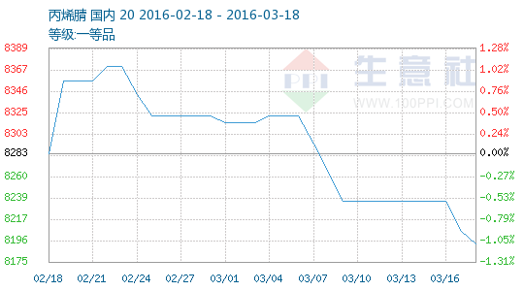

●生意社：3月16日抚顺石化丙烯腈价格动态
3月16日，中石化抚顺分公司丙烯腈现货价格暂稳，报价7750元/吨，厂家9.2万吨/年的生产装置开工8成，目前产销正常，库存偏低。

丁二烯商品情报
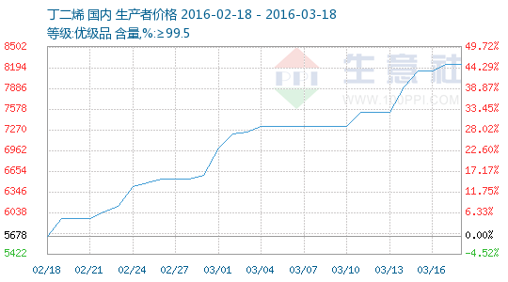

●3月14日中石化华东销售公司丁二烯报价稳定
3月14日中石化华东销售公司对扬子石化、扬巴、上海石化和镇海炼化丁二烯价格稳定，执行8300元/吨。互供为主，部分外销。

●3月14日武汉石化丁二烯产销动态
3月14日武汉石化丁二烯价格暂稳，出厂价格执行8200元/吨，13.18万吨/年装置运行平稳，产品主供巴陵石化。

●3月15日辽通化工丁二烯价格稳定
3月15日辽通化工丁二烯价格稳定，其12万吨/年丁二烯装置运行平稳，库存偏低。互供为主，余量外销，出货一般。

●3月15武汉乙烯丁二烯价格稳定
3月15武汉乙烯丁二烯价格稳定，执行8300元/吨。13.18万吨/年的丁二烯抽提装置运行平稳。产出产品主供巴陵石化。

●新加坡壳牌丁二烯装置继续关停
新加坡壳牌96万吨裂解装置与15.5万吨丁二烯生产装置将继续关停至9月。

●3月16日北京东方丁二烯动态
3月16日北京东方丁二烯由中石化华北销售分公司统销，主要供燕山石化，暂无外销。丁二烯装置已停车，开工时间未定

●3月16日辽通化工丁二烯价格上动态
3月16日辽通化工12万吨/年丁二烯装置正常运行，丁二烯延续竞价销售，竞拍起低价上调8000元/吨，互供为主，部分外销，走货较好。

●3月18日辽通化工丁二烯价格动态
3月18日辽通化工12万吨/年丁二烯装置正常运行，丁二烯延续竞价销售，竞拍起低价上调8000元/吨，互供为主，部分外销，走货较好。

●新加坡壳牌丁二烯装置继续关停
新加坡壳牌96万吨裂解装置与15.5万吨丁二烯生产装置将继续关停至9月。

●3月18日上海石化丁二烯动态
3月18日上海石化丁二烯出厂报价8300元/吨，12万吨/年装置运行平稳，主供上海高桥、南京扬子，少量外销

●3月18日扬子石化丁二烯动态
3月18日扬子石化丁二烯出厂报价执行8300元/吨，13万吨/年装置，1#、2#装置正常运行，3#停车，主供高桥石化

